http://www.faz.net/-gum-7njyn

Fabergé vom Flohmarkt
Ein goldenes Überraschungsei

21.03.2014

In der Hoffnung auf einen kleinen Gewinn hat ein Schrotthändler auf einem Flohmarkt in den Vereinigten Staaten ein goldenes Ei gekauft. Wie sich jetzt herausstellte, ist es eines von acht verschollenen Fabergé-Eiern.

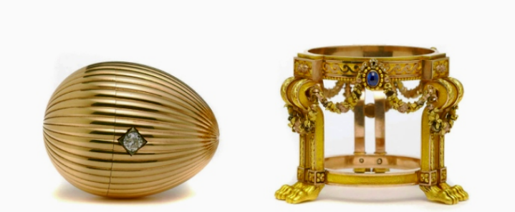

Auf einem Flohmarkt im Mittleren Westen der Vereinigten Staaten hat ein Schrotthändler ein mit Edelsteinen besetztes Ei aus der Werkstatt des russischen Hofjuweliers Peter Carl Fabergé entdeckt. Der Käufer, der das goldene Sammlerstück für etwa 14.000 Dollar erwarb, soll das Ei inzwischen für mehrere Millionen Dollar an einen ebenfalls anonymen Sammler weitergegeben haben. Wie das Londoner Antiquitätenhaus Wartski am Mittwoch mitteilte, hatte der Metallhändler das Ei gekauft, um es für den Goldwert wieder zu verkaufen.

Erst durch einen Zeitungsartikel über die kaiserlichen Fabergé-Eier sei er nach dem Flohmarkt-Fund auf die Geschichte des Sammlerstücks aufmerksam geworden. Vor sechs Jahren hatte das Auktionshaus Christie’s ein Ei aus Fabergés Werkstatt für 18,5 Millionen Dollar versteigert. Da das Ei aus dem Mittleren Westen, das Zar Alexander III. seiner Ehefrau Maria Fjodorowna an Ostern 1887 schenkte, für die kaiserliche Familie gefertigt wurde, lag der Preis vermutlich weit höher. In der Werkstatt des Hofjuweliers in St. Petersburg wurden von 1885 bis 1917 insgesamt 50 Eier für die Zarenfamilie gefertigt. Zudem ließen russische Adelige dort Schmuckeier entwerfen, um sie Freunden und Verwandten mit kostbarem Inhalt zu überreichen.

In dem Fabergé-Ei aus dem Mittleren Westen verbarg sich eine Uhr der Genfer Manufaktur Vacheron Constantin. Das Sammlerstück ist das 43. Ei, dessen Verbleib bekannt ist. Die übrigen sieben Sammlerstücke gelten als verschollen.

Quelle: F.A.Z./ceh.

